Université Abou Bekr Bel Kaïd Tlemcen Année : 2ème Année License
Faculté de Technologie Option : Energie Renouvelable
Département de Génie Mécanique Module : Transfert de Chaleur
Juillet 2019 Durée: 1h 30min

Examen Final: Transfert de chaleur

Questions de compréhension
- Donnez pour chaque numéro dans le diagramme ci-dessous la bonne méthode de transfert de chaleur (1.5 pt).

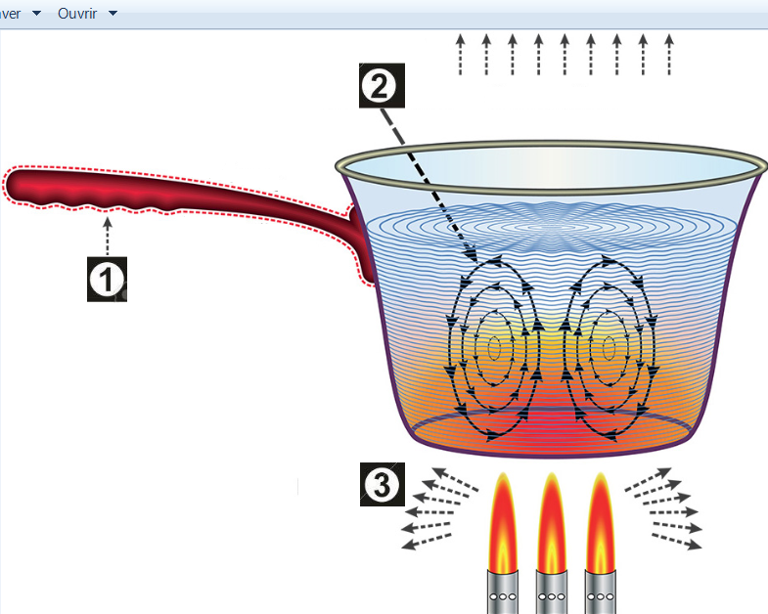

- A quoi correspond un transfert thermique convectif ? (1.5 pt)
- Dans la suit, quelle méthode de transfert thermique est appliquée ? (2 pts)
- Méthode de transfert de chaleur pouvant traverser un espace vide.
- Un ventilateur soufflant de l'air qui vous refroidit.
- Se bruler la main en touchant un fourneau chaud.
- Soleil réchauffant la surface de la terre.

Exercice 1: (6 pts)
Un prototype d'un réacteur nucléaire dont la chambre de combustion est sous forme d'un tube en aluminium mince de rayon R = 8 mm est rempli de matériaux nucléaire. la température à la surface est 227°C. La puissance de combustible est de 6,5 .10⁷ W/m³et sa conductivité thermique est de 2,5 W/mK.
Montrer que la température à l'intérieur de la chambre peut être exprimer par la relation suivante :
$$T=a-b×r^{2}$$
Exercice 2 (9 pts)
Dans une conduite horizontale en acier (λ 1 = 46 W/mK) de diamètre D1/D2 = 50/52 mm se déplace de l'eau (liquide) à la vitesse U = 0, 15 m/s. Sa température moyenne T_{f} = 100 °C. La conduite est calorifugée à l'amiante (λ₂ = 0.116 W/mK), le diamètre extérieur de l'isolation et la température de la surface extérieure de la conduite sont D3 = 89 mm et T_{p} = 40 °C, respectivement. Si on suppose que l'écoulement d'eau est pleinement développé le long de la conduite, Calculer:
1) Les pertes de chaleur par 1 m de longueur,
2) Les températures aux interfaces de la conduite et du calorifuge.

